
Sprint Documentation
Sprint 03 | Start Date:21/10/2025 | Final Date:03/11/2025
Projetc Name: | civitas-frontend
Ano: 4º | Análise e Desenvolvimento de Sistemas – AMS
Team Members
Guilherme Henrique de Oliveira

Sprint Backlog
Task# | Description | Start Date | Final date
051 | Criar Protótipo UXUI Listar Orçamento | 21/10/2025 | 03/11/2025

Task Description
Task # | Description | Assigned To | Status | Estimated Hours | Logged Hours
051 | Desenvolver o protótipo de interface (UX/UI) da funcionalidade Listar Orçamento, garantindo que os usuários possam visualizar, filtrar e gerenciar orçamentos de forma prática e intuitiva. | Guilherme Henrique de Oliveira e | Finish | 10 | 10

Sprint Description
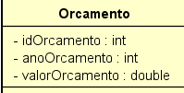
🎨 Entregáveis
- Protótipo no Figma
- Layout responsivo (desktop e mobile)
- Fluxos de interação para listagem e gerenciamento de orçamentos
✅ Critérios de Aceite
- Protótipo de listagem de orçamento finalizado no Figma.
Padrões visuais e componentes consistentes com o sistema.
Funcionalidades de filtro e busca incluídas.
Elementos de acessibilidade aplicados.
🗒️ Observações
- Seguir o guia visual oficial do sistema.
- Garantir organização clara dos dados financeiros.
- Incluir indicadores visuais (status, valores, datas).
- Realizar validação final com o time de UX/UI antes da entrega.

Sprint Results
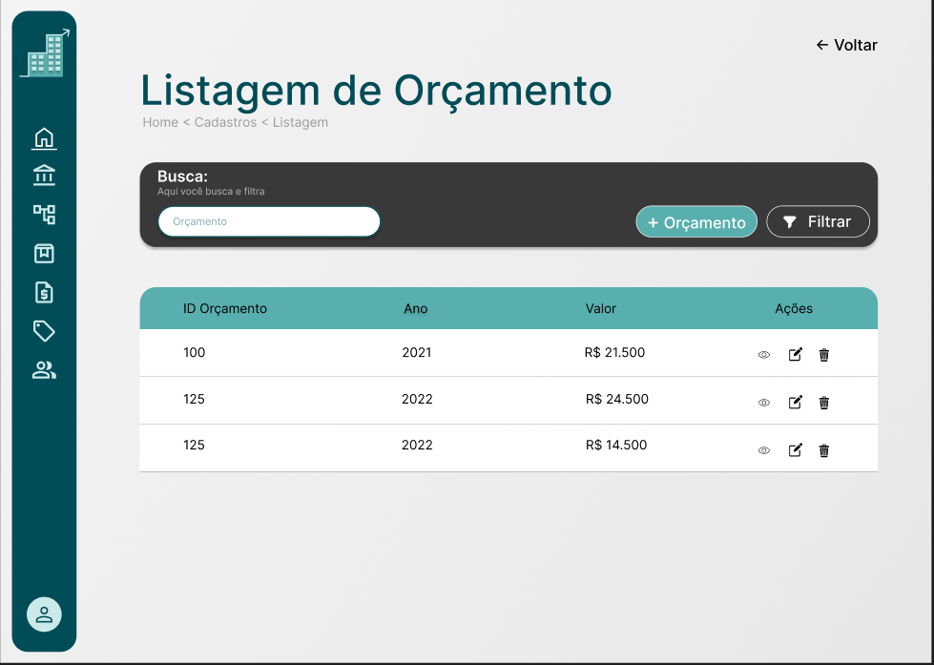

Foi desenvolvida essa tela de Listagem de Orçamento, permitindo ao usuário visualizar, buscar e gerenciar os registros de orçamentos cadastrados no sistema. A interface apresenta um campo de busca para filtrar os dados, botões de adição (+ Orçamento) para cadastrar um novo orçamento e filtragem, além de uma tabela que exibe os orçamentos cadastrados, com informações de ID, Ano, Valor e Ações.

Cada linha da tabela contém ícones para visualizar, editar e excluir o orçamento correspondente. O layout segue um padrão visual limpo e responsivo, com destaque para o menu lateral que facilita a navegação entre os módulos do sistema.

Assinaturas

